淺說樣品中氯含量的檢測
技術開發科 技正 陳世昌
一、前言
檢測產品中的氯含量，近年來隨著社會大眾對環保需求與日俱增，如環保標章規範清潔劑皆要求不得檢測出氯含量，砂石中亦最好不要有氯離子。但檢測氯的方法隨產品的形態而有不同的思維及檢測方法，本文將嘗試依產品中氯的狀態不同整理現行氯含量之檢測方法及概念。

二、氣態樣品檢測氯分子成分
從最原始的氯氣開始，就有檢驗的需求，氯氣是兩個氯原子以共價鍵方式鍵結。工業上的製品是以高壓而形成液態氯的方式運用氯氣，其用途廣泛，簡單說是供應製造過程中所需的氯原子，例如製造聚氯乙烯所原料的氯乙烯單體是最常聽說的。但氯氣也有最原始的用途，用來消毒飲用水。有販售就有品質的檢驗需求，製造商才會在製程中純化氯氣。
目前液態氯氣國家標準規定檢測方法是運用氯氣的氧化能力，將液態氯氣釋放成氣態且取代在密閉且定容100毫升的玻璃容器中原有空氣後，再通入10％碘化鉀水溶液去接觸氯氣，溶於水中之氯分子將碘化鉀還原後成碘，氯分子變成氯離子溶於水，不反應的剩餘氣體體積愈少，容器中碘化鉀溶液體積愈多，表示氯氣純度愈高。這項檢測基本上為氧化還原反應的運用，氧化劑是氯氣，還原劑是水中碘離子，被還原成碘分子溶於水中。此時密閉定容體積中的剩餘不反應惰性氣體體積百分比即成不純物百分比，據此計算出液態氯純度。

三、以液態方式定量氯成分
完整的探究氯含量應思考下列檢測：
(一)氧化還原滴定（Oxidation-Reduction Titrations）：
可測知樣品中可能有餘氯分子（Cl₂）、次氯酸根離子（ClO⁻）、亞氯酸根離子（ClO₂⁻）、氯酸根離子（ClO₃⁻）及二氧化氯分子（Cl₂O）等之總和。應用於宣稱有清潔殺菌效果的清潔劑，運用同上原理，基本上面對含氯成分產品，當研判其中氯尚有氧化力時，氧化還原反應的運用，就成為檢測氯成分中的基本選項。實務上會在商品中添加的次氯酸鈉水溶液(俗稱漂白水)、次氯酸鈣粉末(俗稱漂白粉)及近年開始用的二氧化氯。但需要注意的是其實檢測結果呈現的是樣品中的氧化能力，如果樣品中混雜其他的氧化劑例如過氧化氫、過氧碳酸鈉等其他氧化劑，就會一併計入的氯含量的檢測。而計量基準不是次氯酸鈉多少百分比或是次氯酸鈣多少百分比，都比照CNS 3397的作法，以產品中含有效氯百分比來表示檢測結果。本法多用於檢測含量高樣品，且無法檢出氯離子態（Cl⁻）成份，定位上為一粗步篩選檢測法，如須再進一步釐清樣品中氧化劑究竟成分為何，須進一步以下列方法探究。
（二）沉澱滴定(Precipition Titrations）：
可檢測氯離子（Cl⁻）總量，對接近中性及無雜質干擾的樣品可用硝酸銀（AgNO₃）標準溶液滴定，對酸性或雜質干擾多的樣品，採用硝酸汞滴定法。
（三）離子層析法（Ion Chromatography）
本法基本上用來檢測陰離子含量，故可在圖譜上分離出微量次氯酸根離子、亞氯酸根離子、氯酸根離子及氯離子等，但樣品須要被稀釋至約10ppm以下，以避免過高的濃度鹽類影響層析管柱性能，同時對疑似有雜質應予適當過濾。應用上可先以前述氧化還原滴定及沉澱滴定後，再設計以離子層析檢測比對試驗結果，可精準判定並檢測上述離子。
（四）氣相層析法（Gas Chromatography）檢測或高效能液相層析法(HPLC)
以檢測有機氯為主，有機氯的定義是若干氯原子與碳氫化合物合成，主要用於殺蟲劑與農藥用途，因近年來逐漸被認定為有害物質，如DDT（C₁₄H₉Cl₅)、滅蟻樂(Mirex，C₁₀Cl₁₂)與安殺番( Endosulfan，C₉H₆Cl₆O₃S)等屬致癌性、長期劇毒性與干擾內分泌。氣相層析法用來檢測環境或產品中有機氯的殘留量，屬微量分析；高效能液相層析法用來檢測主成分約數%至數十%。
四、定量固態樣品中的氯成分
對固態樣品中的總氯含量，也是若干氯原子與碳氫化合物結合，但結構不同，呈現的是橡膠產品中的氯或塑膠產品中的氯，對這類含氯產品的測試有2類解法，一是以高溫燃燒(約1000℃)樣品，氣態氯離子以水吸收，最後再用離子層析儀檢測，因為分子中的所有的氯均已燃燒氧化，故可有效測出總氯，此法係從檢測煤炭中鹵素演進而來，因為係以儀器前處理，故快速而準確，美國ASTM以及我國環保署環境檢驗所均有公告標準試驗方法，亦已有商業化儀器上市。另一種作法較為接近傳統檢測重金屬的方法，利用氯離子不易揮化特性，樣品加入硝酸與硫酸加熱處理，即傳統式酸消化法，當消化完成後，再運用感應耦合電漿放射光譜儀(ICP)檢測，放射波長134nm、136nm的氯原子，亦可測得精準的檢測結果。但此法的運用須具備低波段(130~180nm)檢測性能的電漿放射光譜儀才可，此類款式因技術門檻較高，市售商業化儀器家數較少，約3~4家，因大多數感應耦合電漿放射光譜儀廠商都做不到，所以要此法成為標準，難度較高。
當然塑膠製品也有材質鑑定的需求，用紅外線光譜儀，以特定吸收峰辨識，可有效對材質鑑定出是否為含氯。
五、實例應用探討：
（一）如何檢測清潔劑殺菌劑產品的氯？
1.添加含次氯酸鈉與次氯酸鈣的清潔劑：
須先用氧化還原滴定，得出總氧化劑含量，再依滴定值，稀釋至離子層析儀檢測範圍後檢測，理論上此二法定量結果應一致。
2.添加二氧化氯的清潔劑：
此產品是近年開始被用於飲用水消毒或其他清潔用途的，主要困難是二氧化氯一旦溶於水中，會形成部分二氧化氯分子態水合物，部分解離成亞氯酸根離子及氯酸根離子，三者會形成平衡。此時樣品如置於離子層析儀檢測，只能檢測出亞氯酸根離子及氯酸根離子，對水中分子態二氧化氯的濃度無由得知；在檢測儀器未有更精進的進展前，只能引用上述傳統氧化還原滴定法，將樣品中具氧化力成份包括二氧化氯、亞氯酸根離子、氯酸根離子等，及若有其他氧化劑，一併滴定，而檢測結果之呈現最好依舊以有效氯含量百分比較為嚴謹，主要是方便與其他氧化劑產品進行效能比較。而對於此等產品如仍拘泥於只以離子層析儀檢測，則其檢測出的亞氯酸根離子及氯酸根離子總和亦僅約滴定法三分之一，方法上似差之毫釐，檢測結果卻失之千里。
反過來說，如果離子層析圖譜上找不到任何亞氯酸根離子及氯酸根離子的訊號，則氧化還原滴定的結果，即不可認定有添加二氧化氯，至於添加何種氧化劑，就要他法檢測判定。
上面2個例子對樣品中氯含量的檢測主要以其仍具氧化力的立場檢測，考量因樣品活性會受外在環境的溫度光線的影響，故樣品必須保存於避光同時低溫的環境，並盡快檢驗完畢，以得到最正確的檢測結果。
3.添加氯離子的清潔劑：
添加的理由不得而知，檢測方式可先用沉澱滴定法定量，再稀釋後以離子層析儀檢測，理論上檢測結果應一致。
（二）硬質聚氯乙烯水管：
例如硬質聚氯乙烯水管，運用氣相層析儀檢測其水溶性氯乙烯單體及餘氯減量等這是較為特定的需求與條件。
六、結語
而近年來因為各種有關含氯化合物的研究報告，多指向該類化合物會對人類及生態環境，造成遺傳毒性或者高致癌性，例如PVC塑膠，製造及使用的過程會釋出可塑劑及燃燒後會形成戴奧辛，都被認為是環境荷爾蒙會致癌與改變動物生殖系統。限制對氯的使用之呼聲隨之高漲，政府機關也開始提倡各種民生製品中減少或降低氯的使用，才會有相對應的檢測需求出現，即是要求生產者改用不含氯的氧化劑例如過氧碳酸鈉、過氧化氫等，避免使用後造成環境污染，確保生態環境永續發展。
本文概述試驗室中常見檢測樣品氯含量方法，但面對市售商品日新月異，本局仍必須繼續努力提升檢測技術，提供產業界與民眾最好服務。

七、參考文獻
1.CNS 1059「液氯檢驗法（64年版）」
2.CNS 3397「自來水用次氯酸鈉（94年版）」
3.CNS 13407「細粒料中水溶性氯離子含量試驗法（87年版）」
4.CNS 5858「工業廢水中氯離子檢驗法（70年版）」
5.CNS 14918「離子層析法通則（94年版）」
6.NIEA W415.52A「水中陰離子檢測方法—離子層析法」，行政院環保署環署檢字第0940035295號公告94年8月15日起實施。
7.NIEA W658.51B「水中有機氯農藥分析方法─固相萃取／氣相層析儀／電子捕捉偵測器法」，行政院環保署環署檢字第0960005778A號公告自中華民國96年4月15日起實施。
8. CNS 12512「高效能液相層析分析法通則（78年版）」

9. ASTM D7359 - 08 Standard Test Method for Total Fluorine, Chlorine and Sulfur in Aromatic Hydrocarbons and Their Mixtures by Oxidative Pyrohydrolytic Combustion followed by Ion Chromatography Detection (Combustion Ion Chromatography-CIC)
10.NIEA R404.21C「廢棄物中硫、氯元素含量檢測方法－燃燒管法」行政院環保署
環署檢字第0930084869B號公告自中華民國94年2月15日起實施。
11.NIEA M104.01C「感應耦合電漿原子發射光譜法」行政院環保署環署檢字第0920021003號公告自中華民國92年6月24日起實施。
12. CNS 13105「紅外線分光光度分析法通則（81年版）」
13.NIEA W454.52A「水中無機氧鹵化物檢測方法－離子層析儀\導電度偵測器\管柱後反應\紫外光\可見光吸收偵測器法」，行政院環保署環署檢字第0940046607號公告96年10月15日起實施。
14. CNS 2335「自來水用聚氯乙烯塑膠硬質管及接頭配件檢驗法（87年版）」。
2
.
0
E
+
0
2
4
.
0
E
+
0
2
6
.
0
E
+
0
2
8
.
0
E
+
0
2
1
.
0
E
+
0
3
1
.
2
E
+
0
3
1
.
4
E
+
0
3
1
.
6
E
+
0
3
1
.
8
E
+
0
3
2
.
0
E
+
0
3
0
10
20
30
Intensity [cps]
Concentration [ppm]
Cl 134.724
圖2.運用感應耦合電漿放射光譜儀檢測氯原子之檢量線圖
圖1.離子層析儀檢測水樣中氯離子圖譜案例
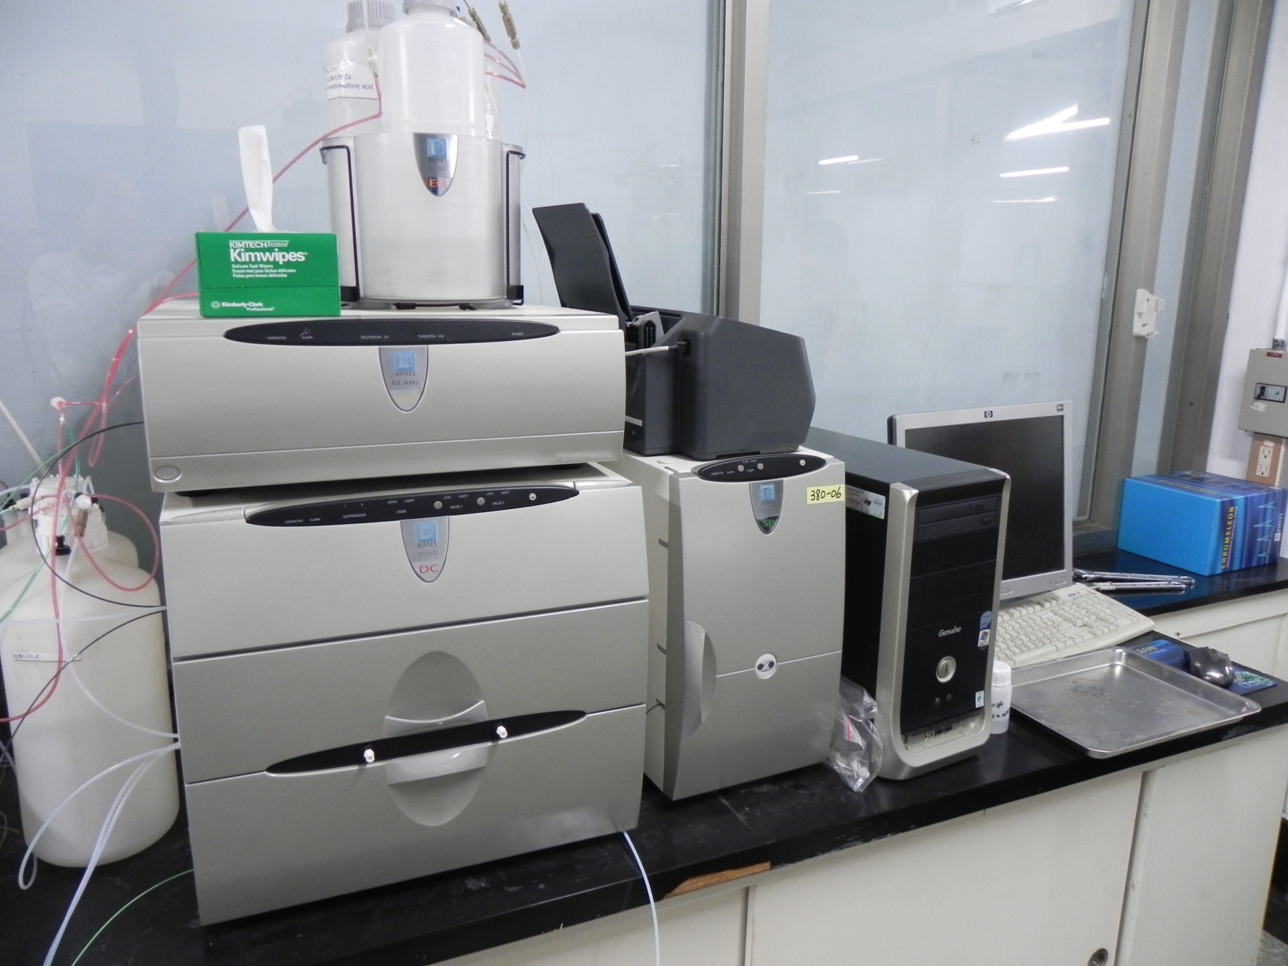
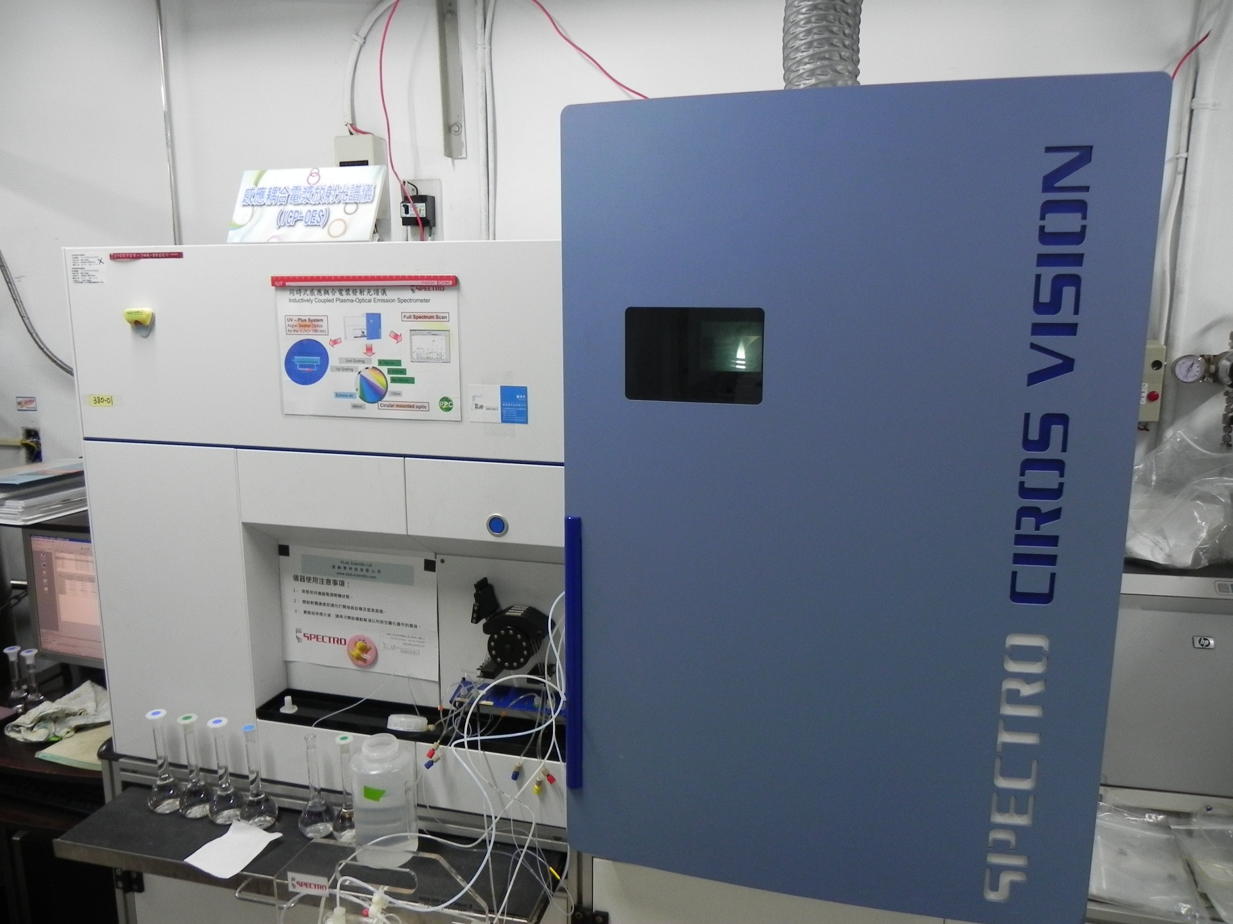

圖3.本局離子層析儀ICS-3000設備圖
圖4.本局具低波段檢測性能之感應偶合電漿放射光譜儀設備圖

